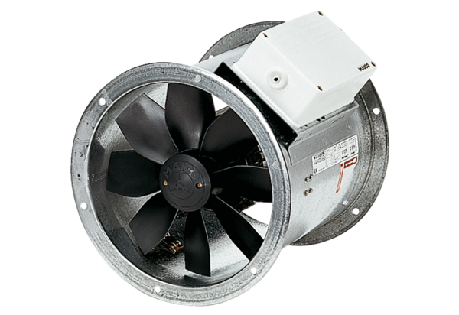Axiální potrubní ventilátor DZR 45/6 BObsah dodávky: 1 kusSortiment: C
Typové číslo: 0086.0032Výrobce: MAICO

